Power Shell Scriping Of Objects

Get-PSdrive
得到我们的所有硬盘，注册表等等之类的信息

Get-Alias ?
相当于得到一个解释。我们想查询的东西是什么。

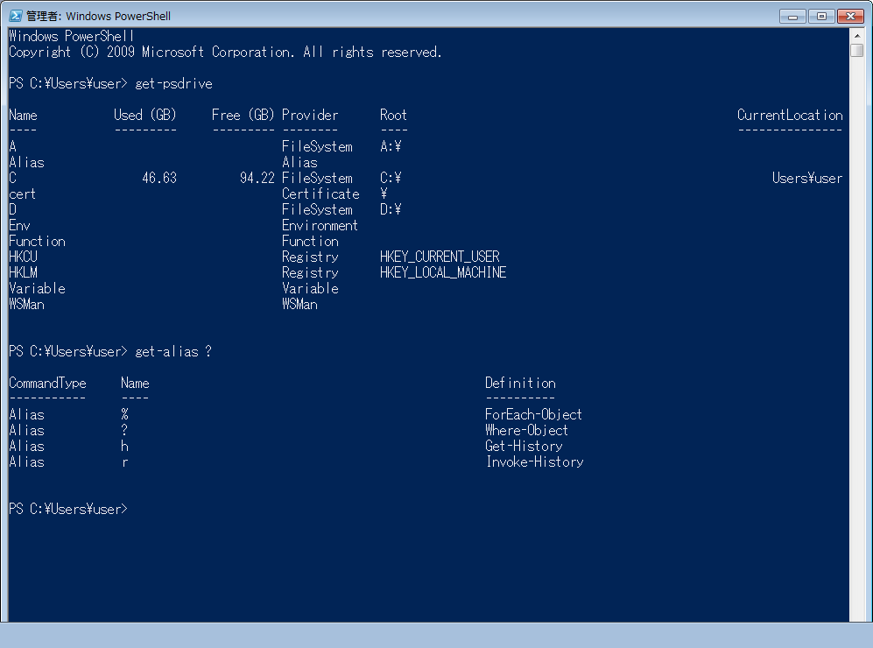
Get-PSDrive | where-object {$_.Free –gt 1}
先通过grep得到输入然后用where-object区分出来当中满足Free属性大于1的对象进行输出。$_的意思是循环遍历的时候得到的每个循环中的单个对象。

Select-Object
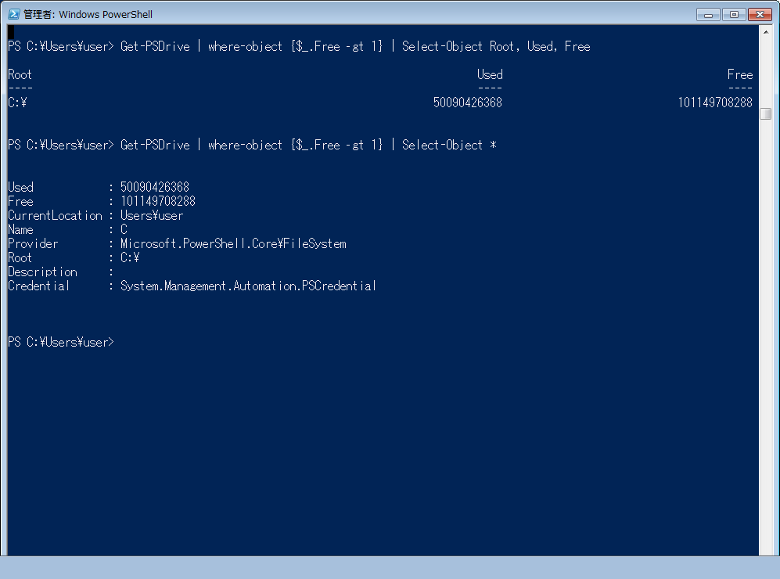
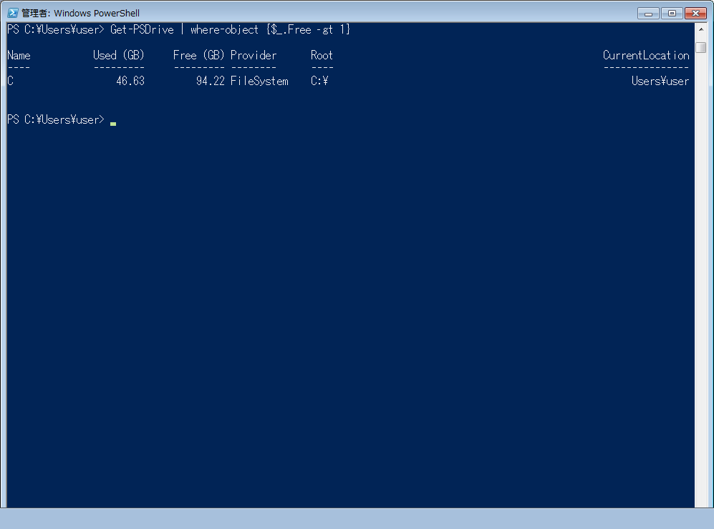
Foreach-object
Write-Host

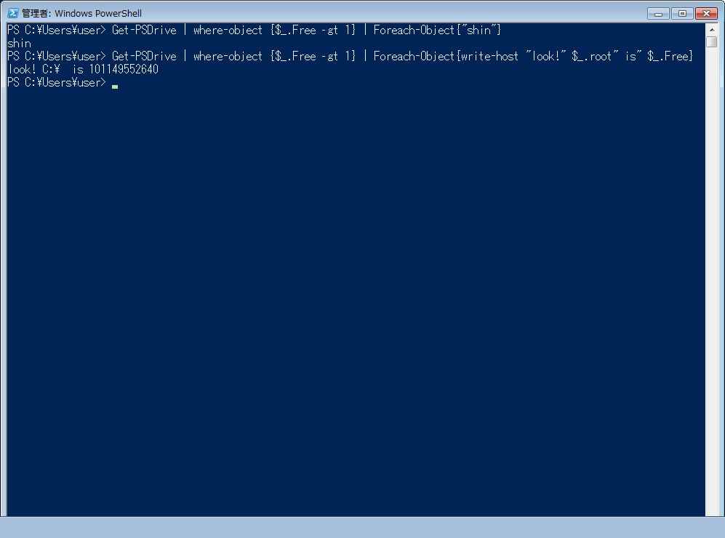

-Foregroundcolor
通过此命令可以指定出前台输出所显示的颜色。此处指定为红色。
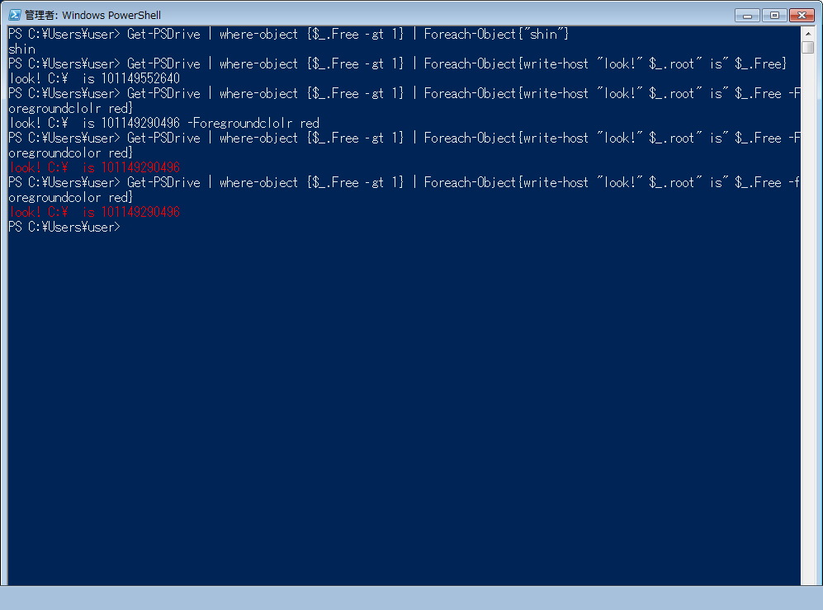

1gb，1mb, 1kb
存储的基本大小都有内置的1024的换算。
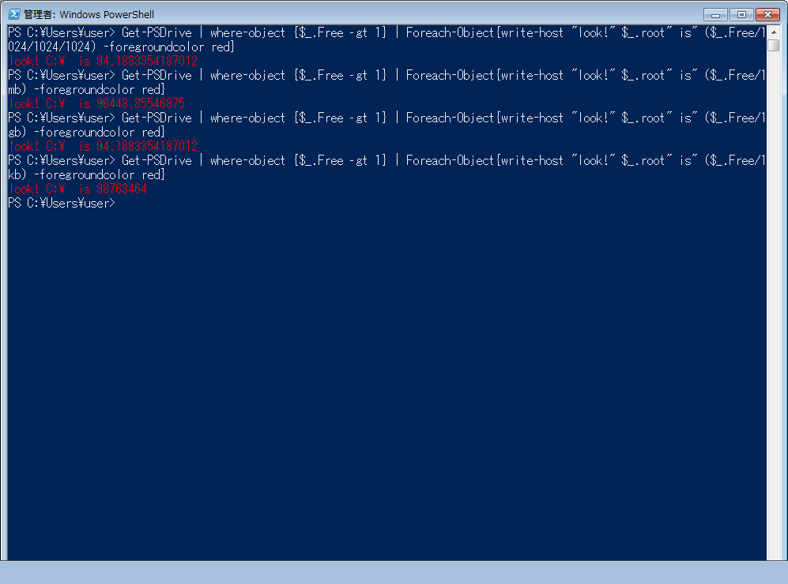

-f
Format的意思。可以通过这样的写法实现出来
“{0:N0}” –f 10000000
“{0:N2}” –f 10000000
“{0:C2}” –f 10000000
“{0:P2}” –f 10000000
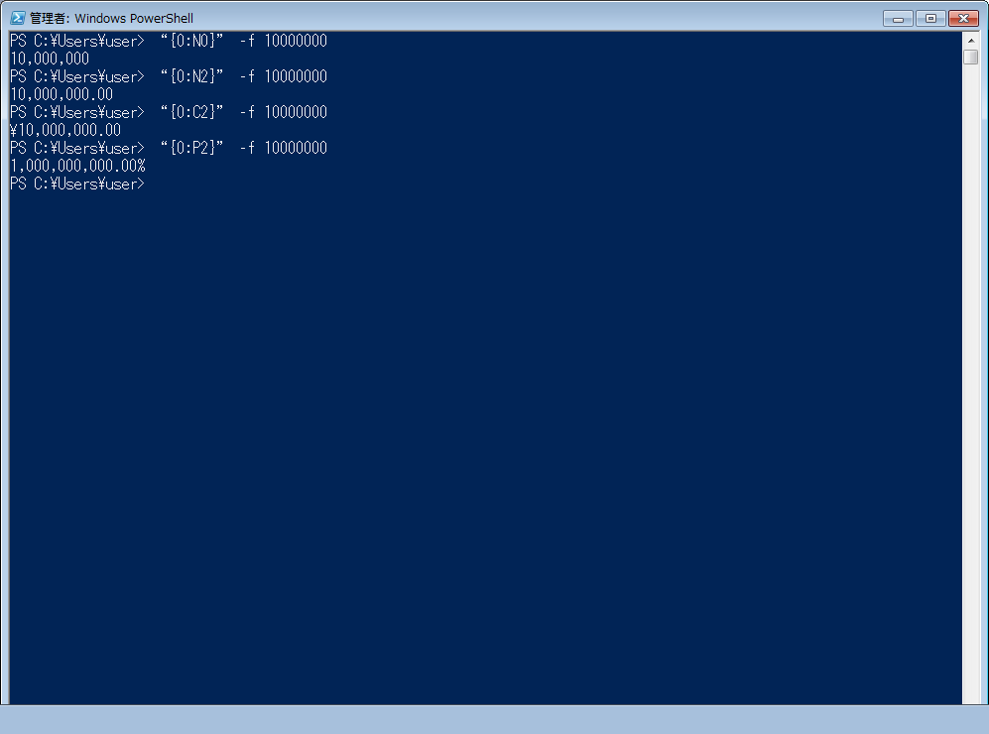

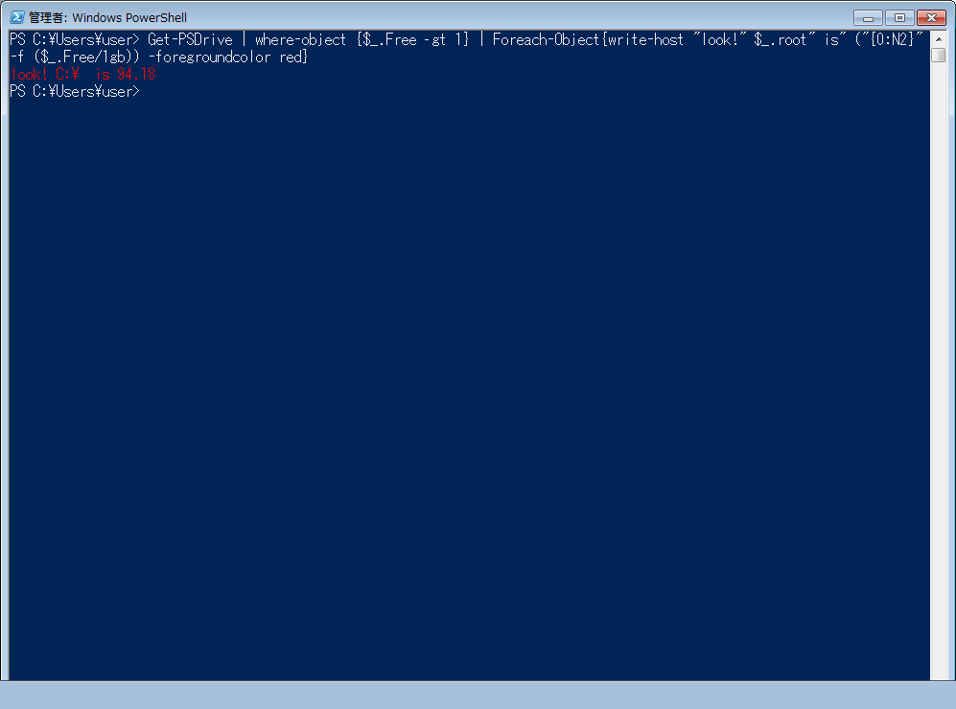

Finally I wrote this script below to show all the information. In power shell we could loop 3 times.

Get-PSdrive | ? {$_.Free –gt 1} | %{$count = 0} {$count += $_.Free/1gb ;write-host “the disk” (“{0:N2}” –f (($_.Free)/1gb)) “GB” –Foregroundcolor green}{write-host “the disk all free is” (“{0:N2}” –f $count) “GB” –Foregroundcolor red }

循环可以循环多次，只要用｛｝进行相互分割。用不同的字体分别把三个循环分割开来，powerShell当中循环的顺序是第一个循环实行结束之后才会进入第二个循环。最后才是第三个循环。

This is the result of the shell interface:
